

**Planificación de Experiencia Diaria para el Hogar (semana del 11 al 15 de mayo)**

|  |  |  |  |  |  |
| --- | --- | --- | --- | --- | --- |
|  | **Lunes** | **Martes** | **Miércoles** | **Jueves** | **Viernes** |
| **Nombre Actividad** | Creamos medios de transporte marinos | Gimnasia cerebral | Juego de pistas | Clasificamos para reciclar la basura del mar | Descubrimos el poder del agua sobre el plumón |
| **Área de Trabajo** | Expresión Artística y Musical | Movimiento y motricidad gruesa | Desarrollo del lenguaje | Relaciones Lógico-Matemáticas | Ciencias |
| **Desarrollo de la Experiencia** | Nos pondremos creativos y escogerán un medio de transporte marino el que ustedes quieran y con material de reciclaje o materiales que tengan en casa lo crearan y luego le sacaran una foto para mandarla. | Para realizar la experiencia encontraran él link del video en los anexos y seguir las instrucciones.  Diviértanse jugando con los ejercicios para despertar las neuronas. Intenten hacerlos antes de alguna experiencias donde tengan pensar mucho como en la de mañana. | Para realizar la experiencia encontraran en los anexos un PDF con diversas pistas para identificar lo que ocultan, los papás y mamás leerán las pistas y los niños deben adivinar e identificar qué es lo que las pistas dicen. | Para realizar la experiencia encontraran los videos en los anexos deben ver primero los link de YouTube y luego el video realizado por mí para aprender a clasificar de diversas formas la basura que encontramos en el mar. | Para realizar la experiencia encontraran el video en los anexos, después de ver el video deben realizar pintar con un plumón de pizarra en un plato peces o cangrejos y luego colocar un poco de agua en plato y ver que pasa. |
| **Materiales** | Materiales de desecho  O reciclaje. | Video. | PDF | Video, materiales de reciclaje o desecho. | Video, plato, plumón de pizarra, agua. |
| **Evaluación** | Para lograr evaluar el progreso de sus hijos completen la ficha de evaluación que está en los anexos. | Para evaluar la experiencia deben completar la ficha de evaluación que está en los anexos. | Para evaluar la experiencia deben completar la ficha de evaluación de los anexos. | Cada niño deberá clasificar los materiales de desecho de diversas formas y sacarles una foto para mandarla. | Después de terminar la experiencia deben realizar las preguntas que encontraran en los anexos y dejar el registro de las respuestas. |

Anexos por día

* **Lunes** Experiencia de Expresión Artística:
* 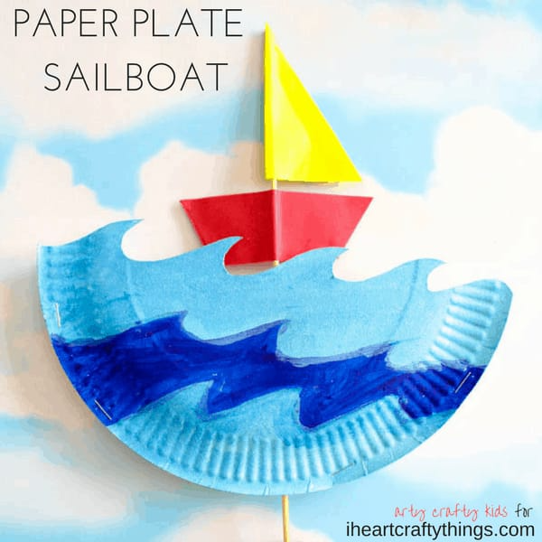 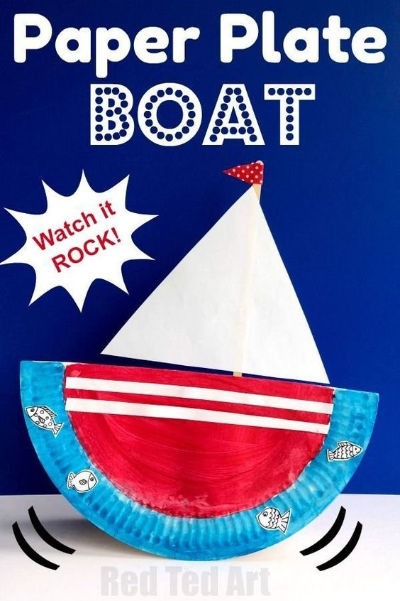

|  |  |
| --- | --- |
| Criterios | Si/No |
| Reconoce cuales son los medios de transporte marinos y elige uno |  |
| Utiliza su creatividad para crear el medio de transporte |  |
| Utiliza diversas técnicas artísticas para crear el medio de transporte |  |

Experiencia de expresión musical:

<https://www.youtube.com/watch?v=wjeSJE0inrw>

* **Martes**

Experiencia de motricidad:

<https://youtu.be/VtoEqUis88Q>

|  |  |
| --- | --- |
| Criterios | Si/No |
| Realiza los 6 ejercicios correctamente |  |
| Mantiene el equilibrio |  |
| Coordina los dedos, manos y piernas con la vista. |  |

Les recomiendo hacer estos ejercicios antes de leer un cuento o realizar la experiencia del día miércoles.

* **Miércoles**

Encontraran el PDF con las pistas en la publicación junto a esta planificación.

|  |  |
| --- | --- |
| Criterios | Si/No |
| Comprende las pistas |  |
| Identifica los objetos y animales escondidos en las pistas |  |
| Escucha con atención y responde correctamente. |  |

* **Jueves**

Ver link de YouTube antes del video realizado por mí.

<https://www.youtube.com/watch?v=ZiSboskv0HA>

<https://www.youtube.com/watch?v=RrUGjnssHOs>

<https://www.youtube.com/watch?v=S_SaCPa1Zkg>

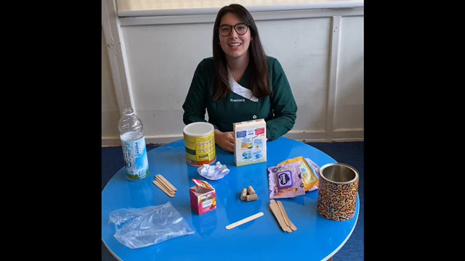

* **Viernes**

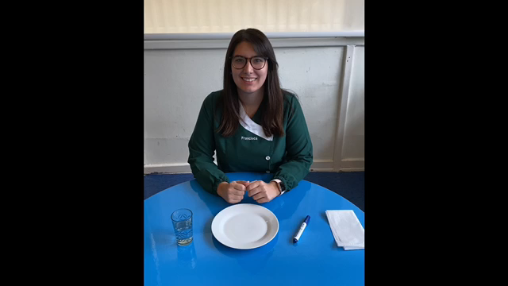

¿Por qué crees que pasa eso cuando pones el agua en el plato?

¿Cuántos cosas hiciste flotar en el agua?

¿Te gusto la experiencia?